Муниципальное общеобразовательное учреждение
«Средняя общеобразовательная школа №3 г.Пугачева
Саратовской области»

Урок физики в 10 классе по теме:

«Сила трения. Виды силы трения»

Выполнила учитель физики
МОУ «СОШ № 3 г. Пугачева
Саратовской области»
Буданова Наталья Юрьевна

2013-2014 учебный год
Тема Сила трения. Виды силы трения
Класс: 10
Цели урока
- повторить знания о силе трения, видах трения, углубить знания учащихся о видах силы трения (сухого, жидкого или вязкого) через ряд опытов, показать практическую значимость, полезность приобретаемых знаний и умений;
- создать условия для развития исследовательских и творческих навыков, установить причинно-следственные связи между силой трения и величинами, от которых она зависит;
- совершенствовать навыки работы в паре, способствовать пониманию развития, познания мира, взаимосвязи процессов, понятий и явлений через описание реальных ситуаций.
Форма организации познавательной деятельности: фронтальная, парная.
Средства обучения: физическое оборудование, компьютерная презентация, карточки с заданиями.
Методы: репродуктивный, частично-поисковый.
Педагогическая технология: проблемного обучения.

Ход урока
- Организационный момент
Приветствие
- Актуализация опорных знаний
Физика – это наука понимать природу.
(Э. Роджерс)
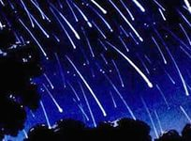
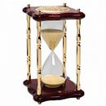
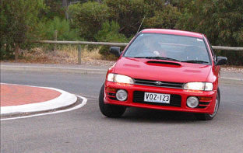
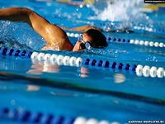
Основные физические понятия и принципы закладываются именно в школе. Полностью изучить физику – это не значит вызубрить все формулы и законы. Это значит, понять, почему эти законы работают. Все вы, ребята, хорошо знаете игру в социальных сетях «Одним словом», мы немного поиграем. Назовите физическое явление, которое связывает эти картинки.

Это явление – всемогущее трение! Оно – всюду: в Земной атмосфере, в водном пространстве, на дорогах. Из-за отсутствия хорошего трения ежегодно в мире происходят миллионы транспортных катастроф, из-за слишком сильного трения среднестатистический россиянин изнашивает за год от 5 до 7 пар обуви.
Если бы не было трения, человек никогда бы не смог передвигаться.
Роль силы трения велика. Лауреат Нобелевской премии, швейцарский физик Шарль Эдуар Гийом сказал: “ Вообразим, что трение может быть устранено совершенно, тогда никакое тело, будь оно величиной с каменную глыбу или мало, как песчинка, никогда не удержится одно на другом, все будет скользить и катиться, пока не окажется на одном уровне. Не будь трения, Земля была бы без неровностей, подобно жидкости” На уроке мы более подробно изучим силу трения и ее виды, а от каких параметров зависит сила трения, будем исследовать в парах.
3. Повторение
Вспомните из курса физики 7 класса, что такое трение? (Один из видов взаимодействия тел, возникающего при соприкосновении двух тел.)
Какая сила называется силой трения? (Сила трения — это сила, возникающая при соприкосновении двух тел и препятствующая их относительному движению). Рассмотрим примеры движения тела. Как движется тело указано на рисунках. Какие силы действуют на движущийся него? Попрошу вас расставить направление вектора силы трения в каждом примере:

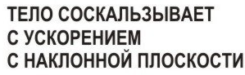
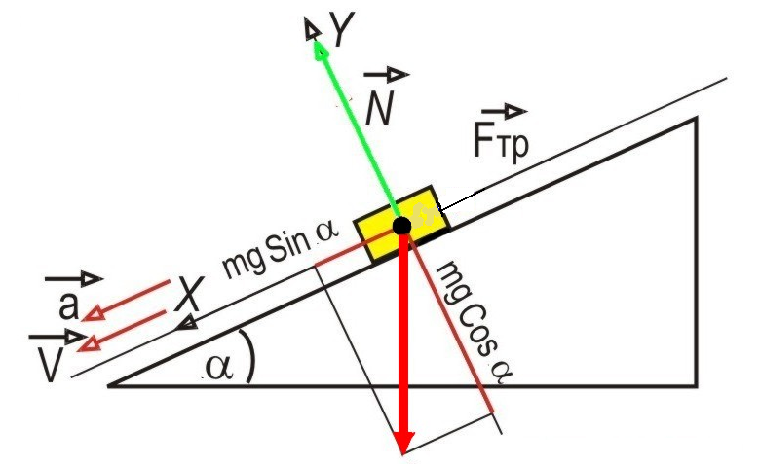
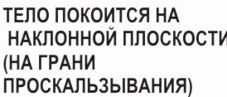
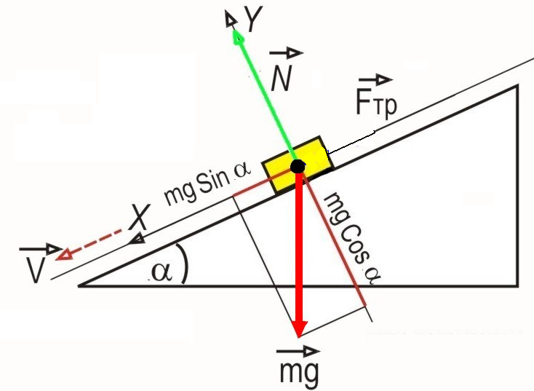
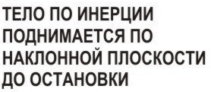
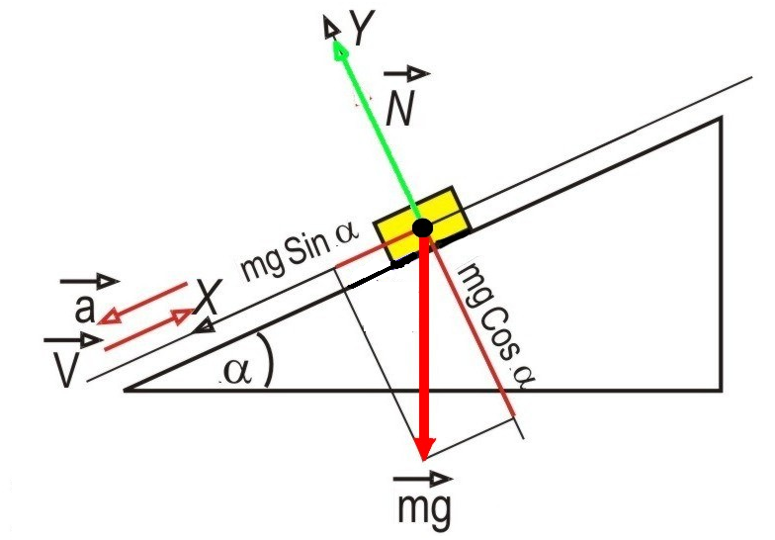

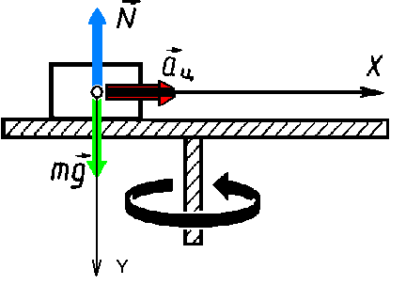

Тело на вращающемся диске

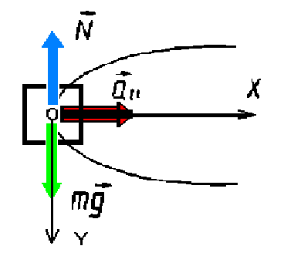

Автомобиль на повороте

4. Формирование новых знаний
Сила трения в любых условиях на нашей планете сопутствует нашему движению. Сила трения возникает везде при соприкосновении двух тел, если они двигаются относительно друг другу. Сила трения направлена вдоль соприкосновения трущихся поверхностей. Сила трения имеет электромагнитную природу. Она возникает в результате взаимного притяжения молекул и зависит от шероховатости поверхности. Трения делятся на сухое трение (покоя, скольжения, качения) и жидкое (вязкое) трение (в жидкостях, в газах). И мы с вами начнем рассматривать силу трения с сухого трения, т. е. с силы трения, которая возникает между твердыми телами.
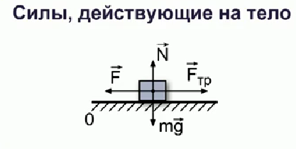
Силу трения можно измерить динамометром. Рассмотрим простой опыт. К динамометру прикрепим деревянный брусок и попытаемся брусок сдвинуть. Сила тяги приложена к бруску, но он не движется. Почему?

Рассмотрим силы, действующие на это тело.
Сила реакции опоры и сила тяжести направлены вертикально и компенсируют друг друга. Со стороны динамометра мы прикладываем силу тяги к бруску, в противоположную сторону направлена сила равная ей по модулю (т. к. тело не движется). Эта сила и есть сила трения покоя. Вывод: сила трения покоя противоположна по направлению и равна по модулю силе, стремящееся сдвинуть тело параллельно поверхности его соприкосновения с другим телом. При дальнейшем увеличении силы тело сдвигается с места и начинает скользить. Это означает, что существует максимальное значение силы трения и как только наша сила превосходит это максимальное значение, то тело приходит в движение.
А сейчас мы проведем исследование № 1. Сила тяжести и сила реакции опоры направлены вертикально и компенсируют друг друга, и не должны бы повлиять на другие силы, так ли это убедимся на опыте. Необходимо установить, как зависит сила трения от массы груза.
(Учащиеся проводят опыты в парах, а результаты измерений записывают в таблицу) Таблица 1
№ п/п | Масса груза, кг | Вес тела, Н | Сила трения, Н
1
2
3

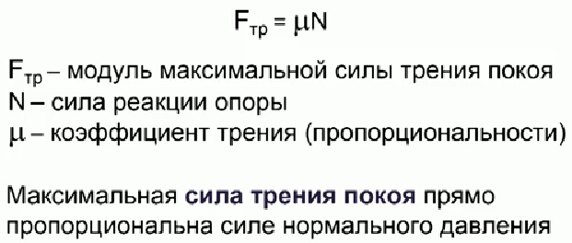
Вывод: С увеличение массы тела увеличивает сила трения. Сила трения прямо пропорциональна силе реакции опоры. Математически эта зависимость выглядит следующим образом:

Закон Кулона — Амонтона. Закон, устанавливающий связь между поверхностной силой трения, возникающей при относительном скольжении тела, с силой нормальной реакции, действующей на тело со стороны поверхности. Впервые понятие о коэффициенте трения ввел Леонардо да Винчи (1508), позже Амонтон (1699). Часто приведенную выше формулу называют законом (формулой) Кулона (или Амонтона-Кулона). Шарль Кулон в 1785 году подтвердил закон.
Проведем исследование № 2. Установим, зависит ли сила трения от площади опоры. (Учащиеся измеряют силы трения деревянных брусков одинаковой массы, но разных площадей соприкасающихся поверхностей)
Вывод: сила трения скольжения не зависит от площади соприкасающихся поверхностей
Если мы будем увеличивать силу тяги, то тело начинает скользить. Возникает сила трения скольжения. Важная особенность силы трения скольжения заключается в том, что она препятствует движение тела и направлена всегда в противоположную сторону скорости движения. Если тело движется только под действием силы трения, то она сообщает телу отрицательное ускорение и скорость тела постоянно уменьшается. Сила трения скольжения прямо пропорциональна силе нормального давления. Рассмотрим график зависимости силы трения от приложенной к телу силы.
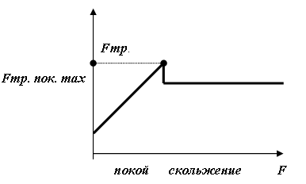

Он состоит из двух участков. На первом участке на тело действует сила трения покоя, на втором участке сила трения скольжения.
Если под брусок положить карандаши, то на брусок начнет действовать сила трения качения. Сила трения качения - сила трения, которая возникает, когда одно тело катится по поверхности другого. Эта еще одна разновидность сухого трения.
Проведем исследование № 3. Необходимо сравнить между собой силу трения покоя, силу трения скольжения и силу трения качения. Для этого воспользуемся физическим оборудованием и заполним таблицу.
Таблица 2
Сила трения покоя, Н | Сила трения скольжения, Н | Сила трения качения, Н

Вывод: Мы измерили силу трения покоя, силу трения скольжения, силу трения качения F_{тр качения <<} F_{тр скольжения} ; F_{тр скольжения} = F_{тр покоя} При появлении скольжения с малой скоростью после покоя сила трения уменьшается. При не слишком больших относительных скоростях движения сила трения равна максимальной силе трения покоя. Сила трения качения во много раз меньше силы трения, это широко пользуют в технике.
Рассмотрим разновидности не сухого трения. Силу трения в жидкостях и газах называют силой сопротивления среды. Эта сила направлена в противоположную сторону скорости движения тела и тормозит движение. Силы трения покоя в жидкости и газе нет. Человек в воде может поднять груз, который он не сможет сдвинуть на Земле. Поместим в большой стеклянный цилиндр с водой тело, плотность которого больше плотности жидкости и понаблюдаем за движением. Тело начнет тонуть. Мы увидим, что сначала оно движется быстро, с ускорением, но постепенно ускорение уменьшается, и движение тела становится равномерным. При достижении некоторой скорости тела сила сопротивления жидкости увеличилась и стала равна по модулю силе Архимеда.
Чтобы уменьшить скорость равномерного движения при падении в воздухе, силу сопротивления воздуха стараются увеличить. Для этого, например, используют парашюты.
Проведем исследование № 4 и установим, зависит ли сила сопротивления от формы, размеров, состояния поверхности твердого тела. Измерим время падения тел разной формы, размеров, обтекаемой и не обтекаемой поверхностей в воздухе с 3-х метровой высоты.
Проведем исследование № 5, выясним, зависит ли сила сопротивления от вязкости среды. Для этого воспользуемся комплектом № 2 (3 мензурки, вода, масло подсолнечное, глицерин, 3 цилиндра из более плотного вещества, чем жидкость, динамометр)
Вещество | вода | глицерин | масло подсолнечное
Сила сопротивления

Вывод: модуль силы сопротивления зависит от следующих параметров:
- размеров тела и его геометрической формы (чем меньше форма и размеры тела, тем меньше сила сопротивления и наоборот);
- состояния поверхности тела (обтекаемая форма тела способствует уменьшению силы сопротивления среды);
- свойств жидкости и газа (чем плотнее среда, тем больше сила сопротивления среды);
- относительной скорости тела и окружающей среды (с увеличением скорости тела сила сопротивления увеличивается).
С увеличением относительной скорости сила сопротивления сначала растет медленно, а затем все быстрее и быстрее. При малых скоростях силу сопротивления можно определить по формуле: F = k₁υ, при больших скоростях F = k₂υ², где k_{1,} k₂ – коэффициенты сопротивления среды.
III. Закрепление знаний.
- Вопросы
- Почему космическому аппарату, который отправляется на Луну с Марса не обязательно иметь обтекаемую форму?
- Почему ныряя в воду с вышки, спортсмен входит в воду в вертикальном, а не горизонтальном положении?
- Как рассчитать силу трения при движении тела по горизонтальной поверхности?
- Почему маркер оставляет след на доске?
- Какой вид силы трения удерживает на транспортере?
- Решение заданий части А из ЕГЭ разных лет.
1. На брусок массой 5 кг, движущийся по горизонтальной поверхности, действует сила трения скольжения 20 Н. Чему будет равна сила трения скольжения после уменьшения массы тела в 2 раза, если коэффициент трения не изменится?
1) 5 Н
2) 10 Н
3) 20 Н
4) 40 Н
2. К деревянному бруску массой m, площади граней которого связаны отношением , приложена внешняя горизонтальная сила. При этом известно, что он скользит равномерно по горизонтальной шероховатой опоре, соприкасаясь с ней гранью площадью . Какова величина внешней силы, если коэффициент трения бруска об опору равен ?
1)
2)
3) 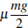
4) 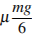
3. Тело равномерно движется по плоскости. Сила давления тела на плоскость равна 20 Н, сила трения 5 Н. Чему равен коэффициент трения скольжения?
1) 0,8
2) 0,25
3) 0,75
4) 0,2
4. На брусок массой 5 кг, движущийся по горизонтальной поверхности, действует сила трения скольжения 10 Н. Чему будет равна сила трения скольжения, если массу бруска увеличить в 2 раза, не изменяя коэффициента трения?
1) 5 Н
2) 10 Н
3) 20 Н
4) 40 Н
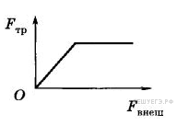
5. На рисунке представлен график изменения силы трения, действующей на тело, находящееся на горизонтальной поверхности, при различных значениях внешней горизонтальной силы. На это тело начинают действовать горизонтальной силой, меняющейся со временем по закону , где — константа. Какая из зависимостей скорости тела от времени может этому соответствовать? (4)

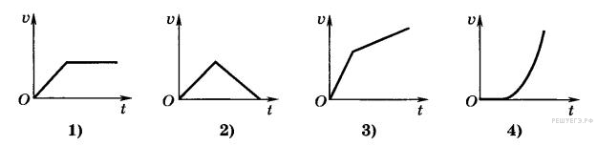

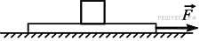
6. На гладком горизонтальном столе лежит доска, а на ней — кубик. К доске прикладывают горизонтально направленную силу , в результате чего она начинает двигаться по столу. Кубик при этом остается неподвижным относительно доски. Куда направлена сила трения, действующая со стороны доски на кубик?
1) Вправо (→)
2) Влево (←)
3) Может быть направлена и вправо (→), и влево (←)
4) Сила трения, действующая со стороны доски на кубик, равна нулю
4. Подведение итогов
На уроке мы повторили знания о силе трения, видах трения, углубили знания учащихся о видах силы трения через ряд опытов. А теперь подведем итоги нашего урока. В этом мне помогут анкеты, которые вам предстоит заполнить,
Учитель оценивает активных участников урока.
 | Знаю и могу объяснить соседу по парте | Надо подумать | Не знаю
Что такое трения?
Закон Кулона — Амонтона
Каковы причины возникновения силы трения?
Какие виды трения существуют?
Какими способами можно увеличит, уменьшить трение?
Примеры полезного трения
5. Домашнее задание. § 36-38, упр. 7 (1-3) учебник Мякишев Г.Я., Буховцев Б.Б., Н.Н. Сотский “Учебник для 10 класса общеобразовательных учреждений”, М: Просвещение, 2010 г.

